УДК 611.71+611.019.+591.4

ПОДВИЖНОСТЬ В ЛУЧЕЗАПЯСТНОМ СУСТАВЕ
СТУДЕНТОК 1986-1989 ГГ. РОЖДЕНИЯ СГАФКСТ

© 2010 г. Сафоненкова Е. В.

Цель настоящего сообщения: изучить с помощью гониометрии особенности подвижности в лучезапястном суставе 40 студенток III отделения 1986-1989 гг. рождения СГАФКСТ.
Обследованные студентки при низкой вариативности длины тела (CV=2,8%) имеют высокое их рассеяние по массе тела (CV= 7%). Анализ габаритного уровня варьирования (по методу Р. Н. Дорохова)
показал наличие нормального распределения материала. Подвижность в лучезапястном суставе широко варьирует (CV=10-42%). Корреляционной взаимосвязи показателей подвижности в лучезапястном суставе не выявлено.
Ключевые слова: подвижность, гониометрия, лучезапястный сустав, корреляция.

Введение

Строению кисти, её движениям посвящено множество работ, однако комплексных исследований не проводилось.
Наиболее важной частью верхней конечности - хватательным и удерживающим органом - является кисть. Ее большая подвижность объясняется значительным количеством степеней свободы, которыми она обладает. Только три главных сустава верхней конечности - плечевой, локтевой и лучезапястный - дают кисти в общей сложности семь степеней свободы, т.е. больше того, что необходимо для её неограниченной подвижности в пространстве, равным длине руки.
Подвижность в суставах существенно зависит от ряда внешних и внутренних факторов. Отмечено, что температура окружающей среды, время суток, эмоциональное состояние исследуемых, предшествующее нагрузке существенно сказывается на активной и пассивной подвижности.
Однако, когда верхняя конечность подвергается действию чрезмерной физической силы и механическим воздействиям, возможно нарушение её целостности.
Была поставлена цель, изучить с помощью гониометрии особенности подвижности в лучезапястном суставе студенток 1986-1989 гг. рождения СГАФКСТ, для характеристики их функциональных возможностей.
Проводилась соматодагностика по методу Р.Н.Дорохова.
Задачи исследования:
- провести соматодиагностику по методу Р.Н. Дорохова;
- определить подвижность лучезапястного сустава;
- установить корреляционные взаимосвязи исследуемых показателей.
Материал исследования: обследовано 40 студенток III отделения СГАФКСТ 1986-1989 гг. рождения, не имеющих специальной физической подготовки.
Методы исследования: соматодиагностика, габаритное варьирование, гониометрия, статистическая обработка цифрового материала.
Результаты исследования и их обсуждение.
Анализ габаритного уровня варьирования показал, что 20% студенток относятся по массе тела к микросомному типу (МиС), 55% к мезосомному типу (МеС) и 25% к макросомному типу (МаС). То есть имелось нормальное распределение материала. По длине тела - 30% девушек относились к МиС типу, 47,5% к МеС и 22,5% к МаС типу (Рис.1).

ДТ МТ ДТ

МегС НаС
0,800 0,200

МаС МиС

0,568 МеС 0,432

Рис.1. Распределение студенток по габаритным показателям.

Длина и масса тела, а также их соотношения являются важнейшими интегративными характеристиками состояния здоровья человека на протяжении всей его жизни (В.В. Бунак, 1937, Г. Гримм, 1967).
Наблюдается резкое расхождение в величине показателей вариации массы и длины тела, что связано с избытком и дефицитом массы тела, которая доходит до 45-52,5%. Это превышает нормы прошлых лет в два раза, следовательно, показатели обследования 1986 года нуждаются в уточнении. Наиболее устойчивы показатели весоростового индекса в период от 18 до 40 лет.
Методы соматометрии, широко применяемые в медицине, недостаточно полны без данных о подвижности. Гониометрия человеческого тела - один из разделов динамической антропометрии, широко используемой в диагностике травм и заболеваний суставов.
При измерении подвижности выполнялись следующие требования:
Измерения проводились в помещении с температурой не ниже +18⁰. Предварительно проводилась 5-10 минутная разминка, направленная на растяжение мышц, измерения проводились в виде соревнований. Следили за тем, чтобы движения в соседних суставах не влияли на размах регистрируемого движения.
Измерение производилось гониометром. Наиболее распространенными гониометрами являются, как установлено ранее, «гониометры наклона» - состоящие из градусной шкалы (транспортира) и стрелки - отвеса с утяжеленным концом. Для специальных исследований подвижности создан прибор узконаправленных измерений, специально для измерения подвижности в одном или нескольких суставах.
В работе продемонстрирован прибор гониометр, разработанный на кафедре анатомии СГАФКСТ, и используемый для измерений в данной работе. Прибор для измерений подвижности в лучезапястном суставе (рис.2) позволяет измерить сгибание, разгибание, отведение, приведение в лучезапястном.
Проводились 2-3 измерения одного и того же движения, записывались максимальные показатели. Не смотря на кажущуюся простоту измерений, требуется определенный навык измерений и однотипная техника. Все измерения проводились под контролем измеряемого после предварительного показа и объяснения правил измерений.
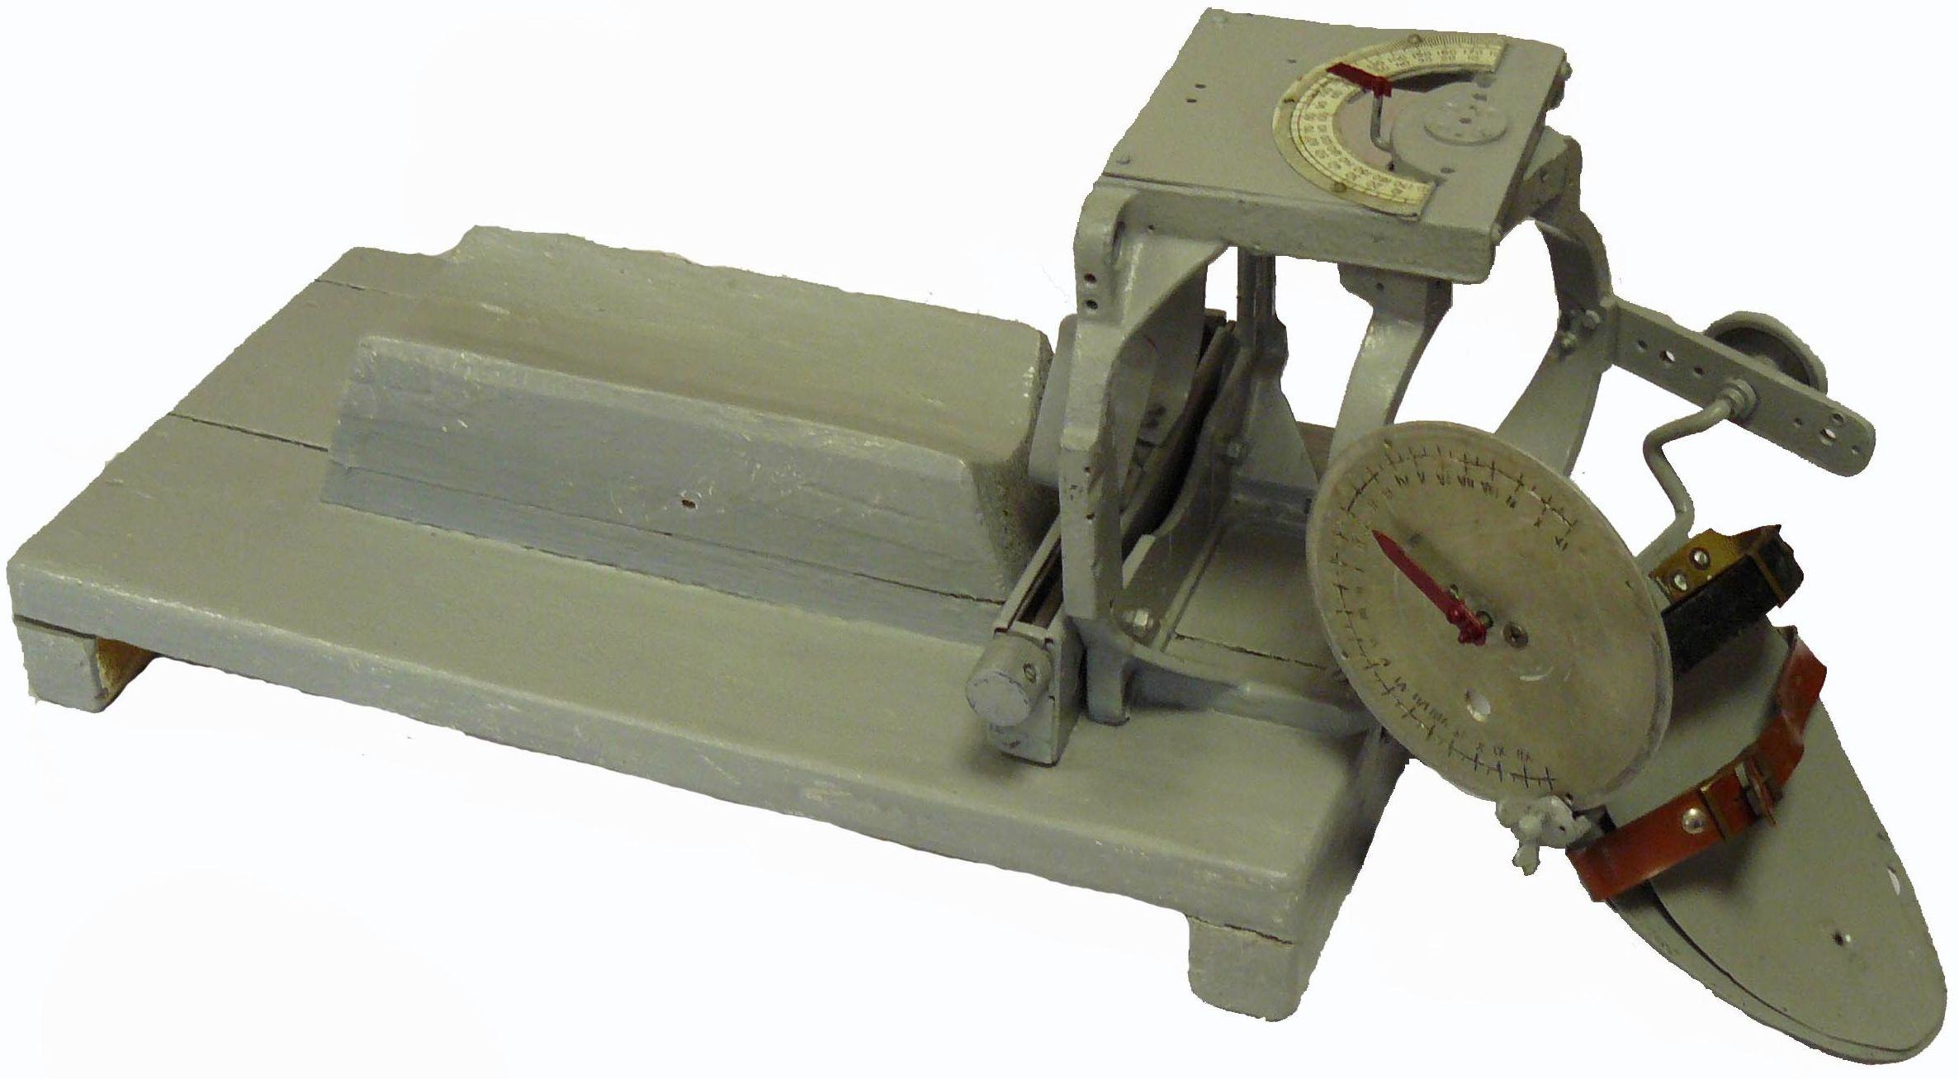
Рис.2. Гониометр.
Нами проводились измерения амплитуды движения в лучезапястном суставе вокруг возможных осей движения. (Табл. 1).
Таблица 1
Функциональные показатели подвижности лучезапястного сустава
 | Кисть (в градусах) |  |  |  | Кисть (в %)
 | сгиб | разг | отвед | прив | Сгиб | разг | отвед | прив
М | 66 | 83,4 | 19,7 | 78,1 | 25,1 | 31,9 | 7,6 | 29,8
max | 95 | 99 | 43 | 98 | 34 | 41 | 15,4 | 38
Min | 42 | 70 | 5 | 40 | 17,1 | 25,1 | 3 | 15,7
Σ | 12,9 | 8,63 | 8,26 | 11,5 | 4,01 | 3,86 | 2,67 | 4,24
CV | 19 | 10,3 | 41,7 | 14,7 | 16 | 12,5 | 35,5 | 14
студенток 1986-1989 гг. рождения СГАФКСТ

Выявлена широкая вариативность подвижности в лучезапястном суставе: сгибание - до 95%; разгибание – до 99°. Отклонение в локтевую сторону - 98⁰ , в лучевую сторону - движение в пределах 43⁰.

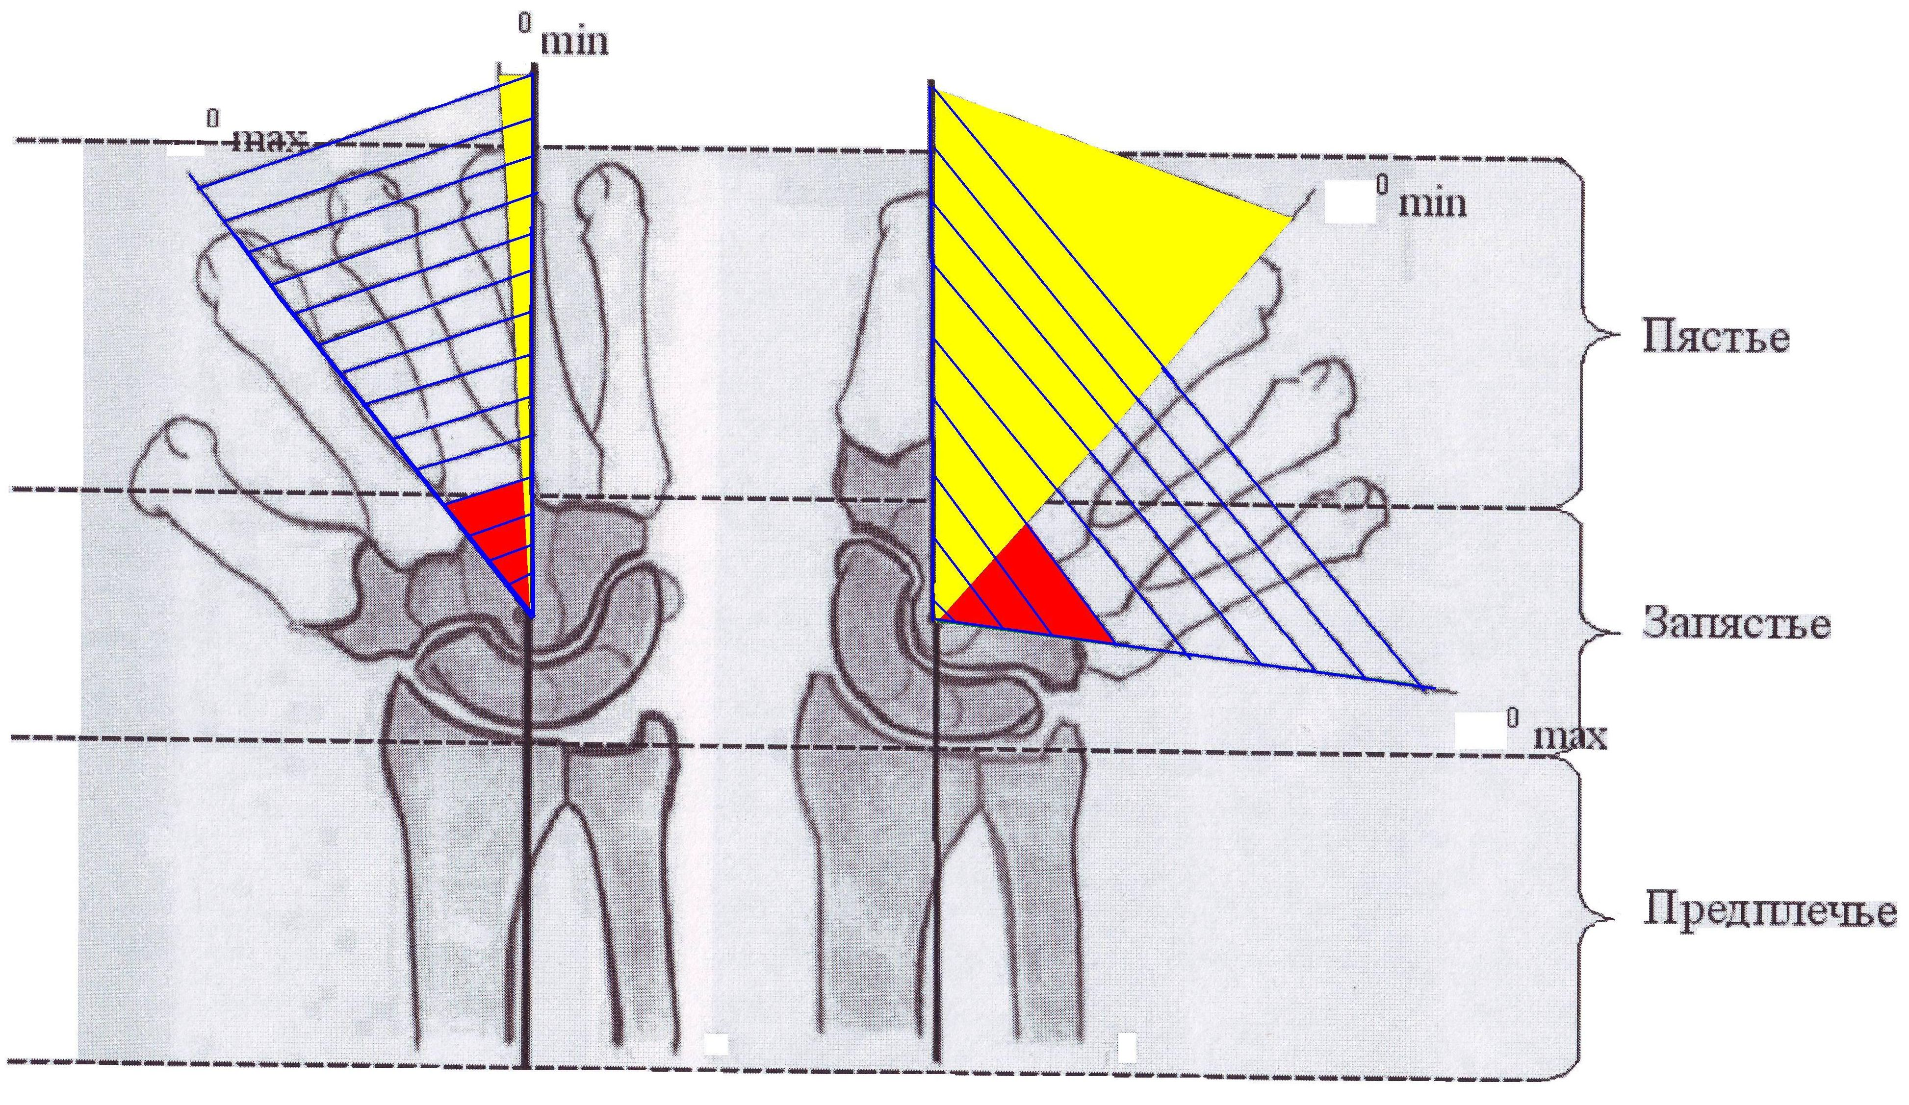
5
43
40

Разность 58⁰

Разность 38⁰ 98

А Б

Рис.3.Подвижность в лучезапястном суставе. А – отведение; Б – приведение.
Примечание: - - минимальная подвижность; - максимальная подвижность; - разность между максимальной и минимальной подвижностью.

Исследования показали, что наименьшая подвижность характерна для отведения. Однако коэффициент вариации достигает 41% - минимальное значение 5⁰, максимальное 43⁰ (Рис.3). Эти показатели позволяют выделить в лучезапястных суставах как минимум три типа движений. На втором месте по вариативности движений располагается движение вокруг фронтальной оси. Сгибание имеет вариативность в пределах 19%. Размах движений от 42⁰ до 95⁰. Выделены также лица со сгибательным и разгибательным типом движения. Сгибательный – 34%; разгибательный – 41%.
Корреляционной взаимосвязи показателей подвижности в лучезапястном суставе не выявлено.
Подвижность в лучезапястных суставах имеет большое значение в таких видах спорта как волейбол, баскетбол, теннис, гимнастика, акробатика и др.

Выводы

1) В заключение следует отметить, что обследованные студенты при низкой вариативности длины тела (CV=2,8%) имеют высокое их рассеяние по массе тела (CV= 7%). В первую очередь разнообразие формы тела обследуемых определяется развитием мускулатуры, а не жировым компонентом.
2) Анализ габаритного уровня варьирования (по методу Р. Н. Дорохова)
показал наличие нормального распределения материала. Отбор студентов в институт не повлиял на распределение обследуемых.
3) Подвижность в лучезапястном суставе широко варьирует (CV=10-42%).

mobility in the wrist joint of students born between 1986-1989 SGAFKST

Saphonenkova E.V.

Purpose of this report: study using goniometry mobility features in the radiocarpal joint 40 students III branches 1986-1989 birth SGAFKST. Surveyed students low vriativnosti body length (CV = 2,8%) have a high scattering their body mass (CV = 7%). Analysis of dimension — level of variation (R.N.Dorohov technique) showed normal distribution of material. Mobility in the radiocarpal joint and power index of band vary widely (CV = 10-42%). Correlation between markers of mobility in the wrist joint is not revealed.
Key words: mobility, goniometry radiocarpal joint, correlation.

Кафедра анатомии и биомеханики
Смоленская государственная академия физической культуры,
спорта и туризма
Department of anatomy and biomechanical
Smolensk State Academy of Physical Culture, Sport and Tourism
Поступила в редакцию 22.11.2010.

